_______________________________________________________________________________________
ООО Элис, Московская область, г. Щёлково, ул. Браварская, д.100
+7 (985) 503-44-80, (495) 775-76-36
www.elisbt.ru

ВЫТЯЖКА КУХОННАЯ
LUX 50, LUX 60

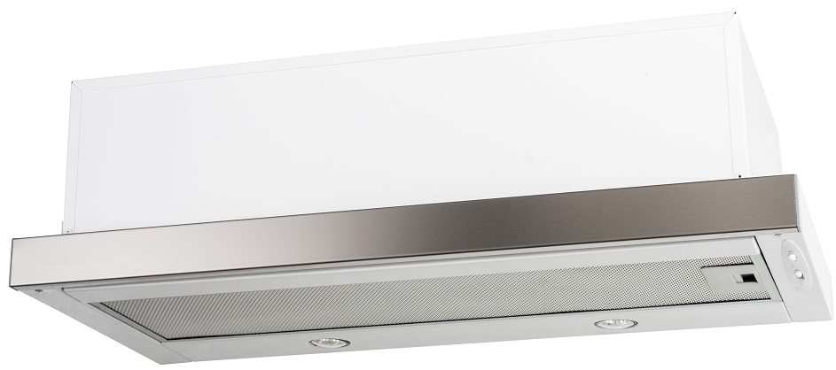

ИНСТРУКЦИЯ ПО ЭКСПЛУАТАЦИИ

Уважаемый Покупатель!

Мы благодарны Вам за то, что Вы выбрали нашу продукцию.
Мы постарались сделать всё, чтобы Вы остались довольны нашим изделием.
Перед тем, как приступить к установке и использованию вытяжки, ознакомьтесь,
пожалуйста, с содержанием данного руководства, а также с правилами
безопасности.

СОДЕРЖАНИЕ

1. ТЕХНИЧЕСКИЕ ХАРАКТЕРИСТИКИ | 3
2. ОБЩАЯ ИНФОРМАЦИЯ | 4
3. МЕРЫ БЕЗОПАСНОСТИ | 4
4. УСТАНОВКА | 5
4.1 МОНТАЖ ВЫТЯЖКИ | 5
4.2 НАСТРОЙКА РЕЖИМА РАБОТЫ ВЫТЯЖКИ | 7
4.3 ЭЛЕКТРИЧЕСКОЕ ПОДКЛЮЧЕНИЕ | 8
5. УПРАВЛЕНИЕ | 8
6. ОБСЛУЖИВАНИЕ И УХОД | 9
6.1 ОЧИСТКА АЛЮМИНИЕВОГО ФИЛЬТРА | 9
6.2 ЗАМЕНА УГОЛЬНЫХ ФИЛЬТРОВ | 9
6.3 ЗАМЕНА ЛАМПОЧЕК | 9
7. ВОЗМОЖНЫЕ НЕИСПРАВНОСТИ И СПОСОБЫ ИХ УСТРАНЕНИЯ | 10

Изделие произведено в соответствии с европейскими стандартами и
сертифицировано CE, TÜV, ISO 9001, EAC

Производитель оставляет за собой право вносить изменения в конструкцию
с целью улучшения характеристик продукции

1. ТЕХНИЧЕСКИЕ ХАРАКТЕРИСТИКИ

Наименование модели | Кухонная вытяжка LUX
Номинальное напряжение | 220-240 В / 50 Гц
Общая мощность | 210 Вт
Мощность двигателя | 140 Вт
Освещение | Галоген 2х35 Вт
Производительность | 550 м³/ч
Количество скоростей | 3

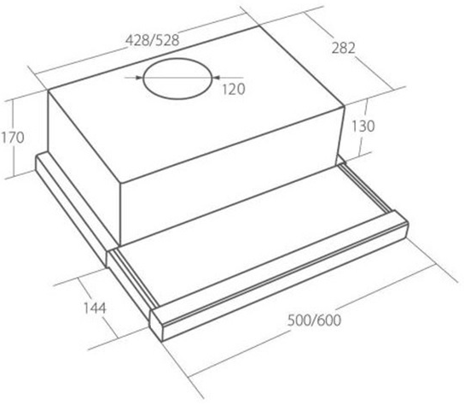

2. ОБЩАЯ ИНФОРМАЦИЯ
Внимание! Во избежание поломки, перед включением вытяжки в холодное время года, необходимо выдержать ее в распакованном виде при комнатной температуре не менее 2х часов.
Гарантия на вытяжку LUX составляет 24 месяца со дня даты продажи, указанной в гарантийном талоне. Для подтверждения права на гарантийное обслуживание, просим Вас сохранять кассовый чек вместе с гарантийным талоном. Гарантийный талон должен быть полностью заполнен с обязательным указанием даты продажи изделия и печатью торгующей организации.
Данная кухонная вытяжка предназначена исключительно для использования в домашнем хозяйстве. Применение изделия в целях отличных от бытовых, недопустимо. Если вытяжку используют для иных целей, то есть риск получения травм и повреждения имущества и на изделие не будет распространяться гарантия.
Срок службы вытяжки 10 лет.
Внимание! По истечении срока службы прибора изготовитель не несет ответственности за безопасную эксплуатацию изделия. Дальнейшая эксплуатация может быть небезопасной, так как из-за естественного старения материалов и износа составных частей значительно увеличивается вероятность возникновения электро- и пожароопасных ситуаций.
Внимание! Нельзя начинать монтаж вытяжки и снимать защитную пленку с вытяжки, пока Вы не убедитесь в технической исправности вытяжки путем подключения ее к электрической сети и проверки всех ее функций.
Рекомендуем все работы по установке, подключению и ремонту Вашей вытяжки доверять только квалифицированным специалистам, занимающимся по роду своей деятельности выполнением таких работ. Установка, подключение и ремонт вытяжки не уполномоченными на то лицами может привести к низкому качеству работы и, как следствие, к повреждению изделия.
Производитель не несет ответственности за любого рода повреждения и поломки, связанные с неправильной установкой, подключением и ремонтом вытяжки.
Название модели и наиболее важные технические характеристики вытяжки указаны в табличке внутри корпуса.
Безопасность детей! Зачастую дети не осознают опасности электроприборов. Во время работы вытяжки необходимо следить за детьми и не позволять им играть с нею. Упаковочные материалы (такие как полиэтиленовая пленка) могут стать причиной удушения, держите их вне досягаемости детей.

3. МЕРЫ БЕЗОПАСНОСТИ
Вытяжка подключается к электросети напряжением 220-240 В, 50 Гц.
Во избежание поражения электрическим током вытяжка должна включаться в розетку с заземлением.
Не используйте лампы освещения, номинал мощности которых превышает указанный в технических характеристиках вытяжки, так как лампочки с большей мощностью могут стать причиной различных повреждений в электрической цепи.
Эксплуатация вытяжки без алюминиевого жироулавливающего фильтра запрещена. При использовании вытяжки одновременно с другими обогревательными устройствами (газовые, масляные, угольные печи и т.д.), кроме электрических, может потребоваться дополнительная вентиляция помещения.
Воздух, проходящий через вытяжку и выбрасываемый в атмосферу, должен отводиться только в отдельную кухонную вентиляционную шахту и не должен выходить в дымоход или иной канал, используемый для удаления дыма от других устройств.
При монтаже вытяжки для отвода воздуха в вентиляционную шахту нельзя использовать воздуховод с меньшим диаметром, чем указано в инструкции по эксплуатации. Это создает дополнительное сопротивление выбрасываемому воздуху и приведет к увеличению шума и вибрации, а также к перегреву мотора.
Вытяжку необходимо устанавливать над электрическими плитами на высоте не менее 65 см, а над газовыми – не менее 75 см.
Внимание! Внешние части вытяжки могут сильно нагреваться во время приготовления пищи на плите.
Перед тем, как приступить к любой операции по очистке или ремонту вытяжки выключите напряжение электросети.
Обеспечивайте своевременную промывку многоразовых алюминиевых жироулавливающих фильтров. Не промытые своевременно фильтры снижают эффективность работы вытяжки и могут стать причиной пожара вследствие накопления в них масла и пыли.
Не стерилизуйте продукты питания открытым пламенем непосредственно под вытяжкой. Это может привести к возгоранию не очищенного алюминиевого жироулавливающего фильтра.
Не оставляйте горячее масло в посуде на включенной плите. Перегретые жир и масло легко самовоспламеняются, что может привести к возгоранию не очищенного алюминиевого жироулавливающего фильтра.
Пламя газовых конфорок всегда должно быть закрыто посудой. Сильный нагрев пламенем газовых конфорок может повредить вытяжку.
Не включайте вытяжку для уменьшения задымления, возникшего в результате возгорания в квартире. Включенная вытяжка создаст дополнительную тягу для огня.
В случае любого воспламенения отключите вытяжку от электросети, закройте пламя плотным материалом, препятствующим доступу кислорода к пламени, никогда не используйте воду для тушения.
Внимание! Вытяжка не предназначена для использования лицами (включая детей) с пониженными физическими или психическими способностями или отсутствия у них жизненного опыта или знаний, необходимых для правильного и безопасного использования прибора.

4. УСТАНОВКА
4.1 МОНТАЖ ВЫТЯЖКИ

Только специалист имеет право устанавливать и подключать вытяжку к электросети!

Нельзя начинать монтаж вытяжки и снимать защитную пленку с вытяжки, пока Вы не убедитесь в технической исправности вытяжки путем подключения ее к электрической сети и проверки всех ее функций.
Для этого следует открыть упаковку, вынуть вытяжку и разместить ее на ровной поверхности таким образом, чтобы переключатель режимов работы был обращен в сторону проверяющего. Далее вытяжка подключается к электросети и производится ее проверка. Если вытяжка на всех режимах работает исправно, следует приступать к ее монтажу. Если нет, следует обратиться в организацию, где была приобретена вытяжка или в гарантийную мастерскую.
Снимать защитную пленку с вытяжки рекомендуется только после окончания монтажа.
Напоминаем, что высота установки вытяжки над электрической плитой должна быть не менее 65 см, а над газовой плитой – не менее 75 см.
МОНТАЖ КОРПУСА ВЫТЯЖКИ:
1. Снимите алюминиевый жироулавливающий фильтр (рис. 1).
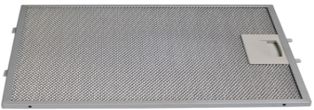

Рис. 1

2. Приложите корпус вытяжки к стене, сохраняя минимальное расстояние А (65 см для электрических и 75 см для газовых плит) между нижним краем вытяжки и поверхностью для приготовления пищи на плите (рис. 2).
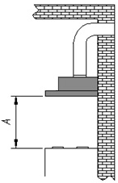

Рис. 2

3. Отметьте на стене расстояние между монтажными отверстиями для установки корпуса вытяжки (рис. 3).
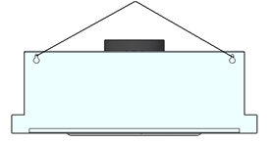

Рис. 3

4. Сделайте отверстия в помеченных местах с помощью сверла, соответствующего диаметром прилагаемым дюбелям с шурупами.
5. Вбейте дюбеля, а затем привинтите корпус вытяжки к стене (вытяжку также можно прикрепить к шкафчику четырьмя шурупами (рис. 4))
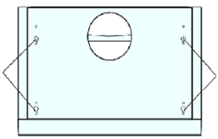

Рис. 4

6. Установите алюминиевый жироулавливающий фильтр (рис. 1).

4.2 НАСТРОЙКА РЕЖИМА РАБОТЫ ВЫТЯЖКИ

Кухонная вытяжка предназначена для удаления запахов с кухни.
Кухонная вытяжка может работать в двух режимах:
1) Отвода (рис. 5а) – воздух удаляется из помещения через соединение вытяжки с вентиляционным каналом жестким пластиковым воздуховодом или гофрированным шлангом диаметром 120 мм. И, таким образом, все кухонные испарения, запахи, гарь и копоть, проходя через многоразовые алюминиевые жироулавливающие фильтры, выводятся за пределы помещения. При данном режиме работы нет необходимости устанавливать угольные фильтры. Режим отвода является наиболее эффективным, поскольку вытяжка удаляет все кухонные испарения за пределы кухни в вентиляционную шахту.

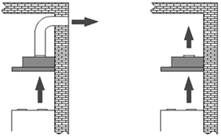
a) ОТВОД b) РЕЦИРКУЛЯЦИЯ

Рис. 5

2) Рециркуляции (рис. 5b) – внутренняя циркуляция воздуха через угольные фильтры (рис. 6). Вытяжка в данном случае не подключается к вентиляционной шахте и, таким образом, воздух просто прогоняется через вытяжку внутри кухни.
В этом режиме на вытяжку должны быть установлены угольные запахоулавливающие фильтры (рис. 6). Эти фильтры не входят в комплект вытяжки и приобретаются отдельно. Угольные фильтры следует менять не реже, чем раз в 3 месяца (в зависимости от интенсивности приготовления пищи). Использование вытяжки в режиме рециркуляции снижает ее производительность.
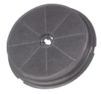

Рис. 6

Рекомендуем использовать вытяжку в режиме отвода воздуха в вентиляционную шахту.

4.3 ЭЛЕКТРИЧЕСКОЕ ПОДКЛЮЧЕНИЕ

Вытяжка подключается к электросети напряжением 220-240 В / 50 Гц.
Во избежание поражения электрическим током вытяжка должна включаться в розетку с заземлением.
Категорически запрещается обрезать вилку при монтаже и подключении вытяжки. При повреждении электрического шнура, его замену производит специалист сервисной службы.

5. УПРАВЛЕНИЕ
Ваша вытяжка имеет 3 скорости работы. В зависимости от того, насколько велики испарения при приготовлении пищи, Вы можете выбрать наиболее подходящую скорость вентиляции.
Для более полной очистки воздуха включайте плиту и вытяжку одновременно. Это сделает процесс вентиляции более эффективным. После того как Вы закончили приготовление пищи, оставьте вытяжку работать еще в течение некоторого времени, это позволит полностью избавиться от пара и нежелательных запахов на кухне.
Снизу вытяжки расположен слайдерный (ползунковый) переключатель режимов работы мотора и ламп освещения (рис. 7).
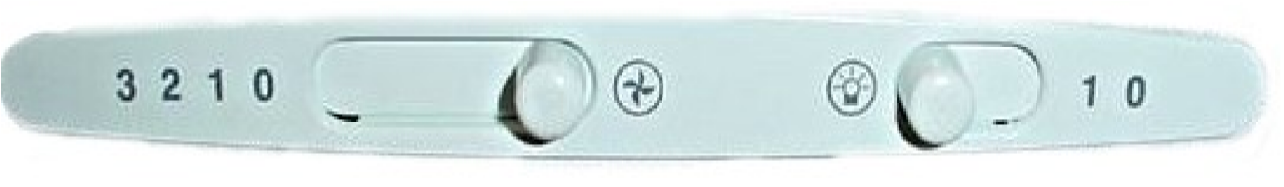

A B
Рис. 7

А – включение/выключение 1, 2, 3 скорости турбины
B – включение/выключение освещения

С помощью этого переключателя Вы можете включить одну из трех скоростей мотора. Для включения мотора вытяжки необходимо передвинуть переключатель в положение выбранной Вами скорости. Лампы освещения можно включать и выключать вне зависимости от работы мотора.

6. ОБСЛУЖИВАНИЕ И УХОД
Перед тем, как приступить к любой операции по очистке или ремонту вытяжки выключите напряжение электросети.
Для внешней очистки окрашенных вытяжек используйте влажную ткань, смоченную в теплой воде с нейтральным моющим средством. Для внешней очистки стальных, медных и латунных поверхностей используйте специальные средства, следуя соответствующим инструкциям. Никогда не используйте для ухода за вытяжкой абразивные моющие средства.

6.1 ОЧИСТКА АЛЮМИНИЕВОГО ФИЛЬТРА

Жироулавливающий фильтр, удерживая пыль из воздуха и масло, засоряется.
Его следует чистить средством для очистки нагара в духовках и мыть, после предварительного отмачивания в горячей воде, с помощью эффективного моющего средства 1 раз каждые 1-2 месяца или, если это возможно, в посудомоечной машине при температуре 60^{о} С.
Для отсоединения алюминиевого фильтра (рис. 1) следует нажать на пружинный замок на фильтре и вынуть его. Установка фильтра производится в обратном порядке. Следует нажать на пружинный замок на фильтре и установить его на место, после чего замок отпустить.
Не устанавливайте фильтра в вытяжку до их полного высыхания.

6.2 ЗАМЕНА УГОЛЬНЫХ ФИЛЬТРОВ

Угольные фильтры следует менять 1 раз каждые 3-4 месяца. Они устанавливаются на защитные решетки короба мотора путем легкого поджатия и поворота их по часовой стрелке. Для снятия угольного фильтра его следует также слегка поджать и повернуть против часовой стрелки (рис. 8).
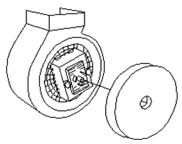

Рис. 8

6.3 ЗАМЕНА ЛАМПОЧЕК

В качестве подсветки в вытяжке установлены 2 галогеновые лампочки мощностью в 35 Вт каждая (рис. 9).
Для замены лампочек выполните операции в следующем порядке:
1. Отключите вытяжку от электросети.
2. Прижмите лампочку и поверните ее примерно на 45° против часовой стрелки
3. Удалите старую лампочку.
4. Установите новую лампочку, действуя в обратном порядке.
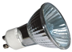

Рис. 9

5. Подключите вытяжку к электросети.

7. ВОЗМОЖНЫЕ НЕИСПРАВНОСТИ ВЫТЯЖКИ И СПОСОБЫ ИХ УСТРАНЕНИЯ
